**RFID ( Identificação por Rádio frequência)**  
  
RFID significa IDentificação por radiofrequência e é uma tecnologia sem contato que é amplamente usada em muitos setores para tarefas como rastreamento de pessoal, controle de acesso, gerenciamento da cadeia de suprimentos, rastreamento de livros em bibliotecas, sistemas de barreiras e assim por diante.

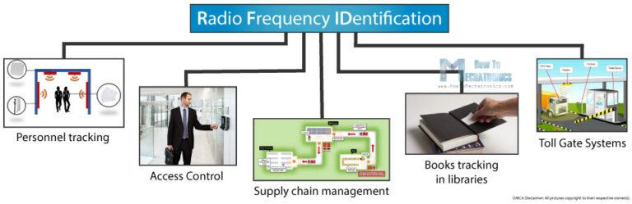

**Como funciona o RFID**  
  
Um sistema RFID consiste em dois componentes principais, um transponder ou uma tag, que está localizado no objeto que queremos identificar, e um transceptor ou um leitor.

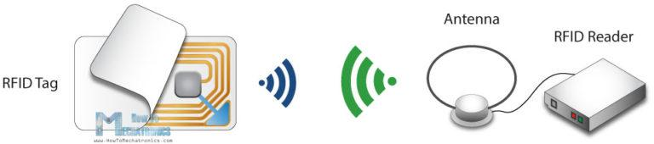

O leitor de RFID consiste de um módulo de radiofreqüência, uma unidade de controle e uma bobina de antena que gera campo eletromagnético de alta freqüência. Por outro lado, o tag é normalmente um componente passivo, que consiste apenas de uma antena e um microchip eletrônico, então quando se aproxima do campo eletromagnético do transceptor, devido à indução, uma voltagem é gerada em sua bobina de antena e este tensão serve como energia para o microchip.

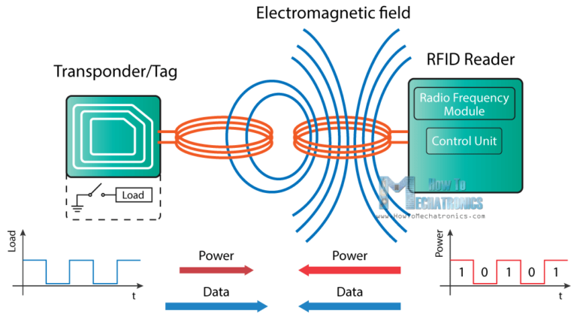

Agora, à medida que a tag é energizada, ela pode extrair a mensagem transmitida do leitor e, para enviar a mensagem de volta ao leitor, usa uma técnica chamada manipulação de carga. Ligar e desligar uma carga na antena da etiqueta afetará o consumo de energia da antena do leitor, que pode ser medida como queda de tensão. Isso altera a tensão será capturada como uns e zeros e é assim que os dados são transferidos da tag para o leitor.  
  
Há também outra forma de transferência de dados entre o leitor e a tag, chamada de acoplamento retroespalhado. Nesse caso, o tag usa parte da energia recebida para gerar outro campo eletromagnético que será captado pela antena do leitor.

**RFID e Arduino**

Esse é o princípio básico de funcionamento e agora vamos ver como podemos usar o RFID com o Arduino e construir nossa própria trava de porta RFID. Usaremos tags baseadas no protocolo MIFARE e no leitor RFID RC522, que custam poucos reais.

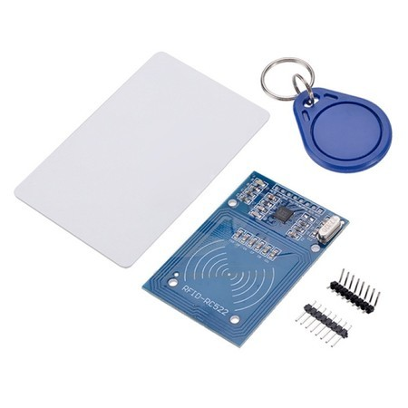

## **Descrição do produto**

– Corrente de trabalho: 13-26mA / DC 3.3V

– Corrente ociosa: 10-13mA / 3.3V

– Corrente Slep: <80uA – Pico de corrente: <30mA

– Freqüência de operação: 13,56MHz

– Tipos de cartões suportados: Mifare1 S50, S70 Mifare1, Mifare UltraLight, Mifare Pro, Mifare Desfire

– Temperatura de operação: -20 a 80 graus Celsius

– Temperatura ambiente: -40 a 85 graus Celsius

– Umidade relativa: 5% – 95%

– Parâmetro de Interface SPI

– Taxa de transferência: 10 Mbit/s

– Dimensões: 8,5 x 5,5 x 1,0cm

– Peso: 21g

Essas tags têm 1kb de memória e possuem um microchip que pode fazer operações aritméticas. Sua freqüência de operação é de 13,56 MHz e a distância de operação é de até 10 cm, dependendo da geometria da antena. Se trouxermos uma dessas tags na frente de uma fonte de luz, poderemos notar a antena e o microchip que falamos anteriormente.

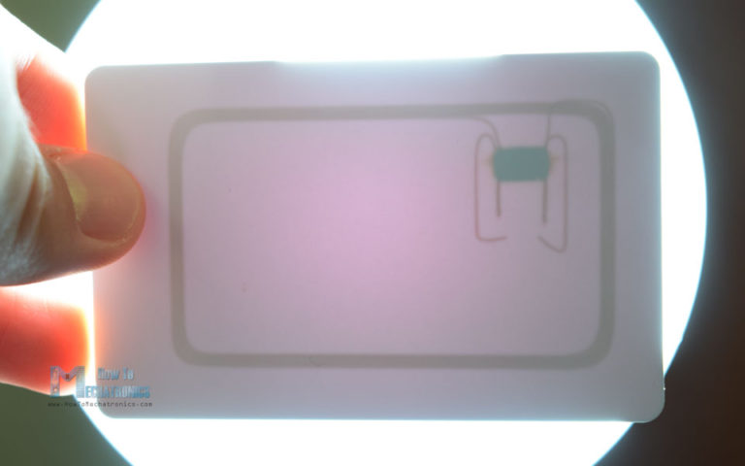

Quanto ao módulo leitor RFID, ele usa o protocolo SPI para comunicação com a placa Arduino e é assim que precisamos conectá-los. Tenha em atenção que temos de ligar o VCC(Voltage controlled capacitor) do módulo a 3.3V e, para os outros pinos, não precisamos de nos preocupar, pois são tolerantes a 5V.

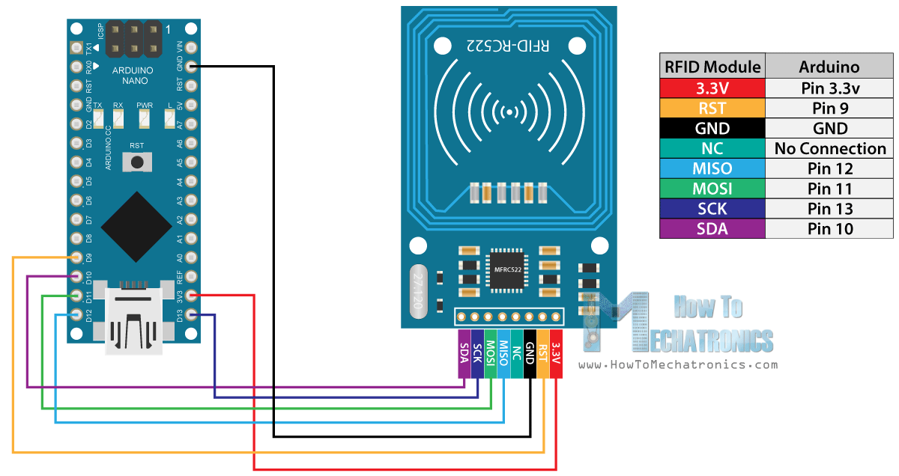

Assim que conectarmos o módulo, precisamos baixar a biblioteca MFRC522 do GitHub (link: https://github.com/miguelbalboa/rfid). A biblioteca vem com vários bons exemplos dos quais podemos aprender como usar o módulo.

**Projeto do controle de acesso do fechamento da porta (cancela) do Arduino RFID**

Antes de passarmos pelo código do nosso projeto de trava de porta RFID, vamos dar uma olhada nos componentes e nos esquemas de circuito deste projeto.

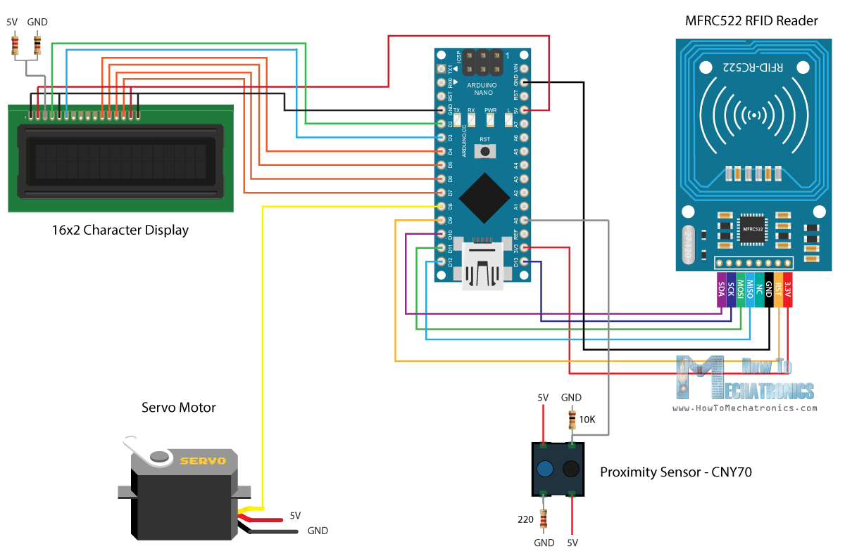

Além do módulo RFID, usaremos um sensor de proximidade para verificar se a cancela está fechada ou aberta, um servo motor para o mecanismo de bloqueio e um display de caracteres.